Приложение А
Диаграмма Ганта

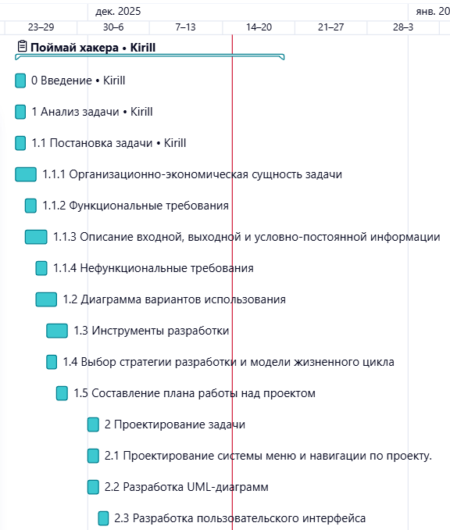
Рисунок 1 – Диаграмма Ганта первая часть
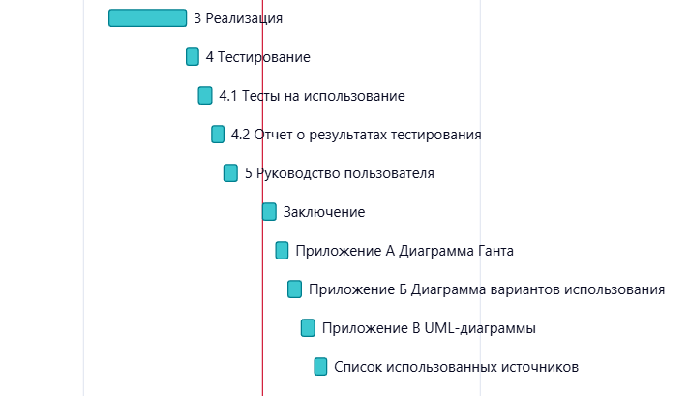
Рисунок 2 – Диаграмма Ганта вторая часть

